新 书 推 荐

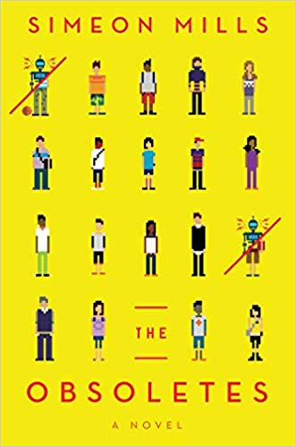
中文书名：《废弃》
英文书名：THE OBSOLETES
作 者：Simeon Mills
出 版 社：Gallery
代理公司：ANA/ Susan Xia
页 数：320页
出版时间：2019年5月
代理地区：中国大陆、台湾
审读资料：电子稿
类 型：小说

内容简介：

《废弃》是一部发人深省的成长小说，它讲述了两个少年形态的机器人小心地度过他们的高中生活和篮球比赛，如果这些80年代密歇根小镇的居民发现它们的真正身份的话，可能会造成危及生命的后果。

同卵双胞胎兄弟达里尔（Darryl）和坎加（Kanga）就和其他想要读完高中的青少年一样，他们必须应对来自同伴的压力、尴尬和家庭闹剧。但他们还有一个使他们与众不同、必须严密保守的秘密：他们是机器人。只要他们保持低调，他们的邻居就不会发现这个真相，他们也很可能会顺利毕业。

但是当坎加成了篮球队里的明星球员，他们暴露的风险增大了许多。达里尔——两人中比较杞人忧天的一个——现在必须加倍努力，才能让他们俩都远离他人的关注。尽管他们的外表、声音和行为都和人类很像，但如果他们所居住的密歇根小镇上的任何一个人知道了他们的真实身份，那么他们很可能马上就会在学校体育馆里被一群愤怒的暴徒拆毁。

西米恩·米尔斯（Simeon Mills）的处女作小说既感人又惊险，既有趣又辛酸，它研讨了兄弟关系、仇外心理，以及编程的极限。

关键卖点：

具有普遍性的主题：《废弃》是一个感人、令人感同身受的成长故事，讲述了一对长的和人非常相像的机器人双胞胎男孩——他们就像HBO频道的电视剧《西部世界》（Westworld）里的机器人一样——在一个反机器人的小镇上生活的故事。米尔斯在这部作品中提出了人的意义的重大问题，他用科幻的概念来探索仇外、同辈压力、家庭冲突、命运，以及如何在融入和脱颖而出之间取得平衡等与之相关的主题。

对于《如何在科幻宇宙中安全地生活》（How to Live Safely in a Science Fictional Universe）的书迷来说是一部完美的读物：《废弃》是一部极具创意、温暖人心、非常刺激的科幻小说，其中也包含了令人愉悦的幽默和会让读者很有代入感的人物角色。这部小说扣人心弦的叙述和快速的节奏，非常适合查尔斯·余（Charles Yu）、石黑一雄（Kazuo Ishiguro）、马特·黑格（Matt Haig）的读者，以及BBC美国频道的《黑色孤儿》（Orphan Black）和CW的《河谷镇》（Riverdale）等科幻电视剧的观众。

与Skybound公司联合运营：出版社将与Skybound公司密切合作，为这部小说打造一个特别的计划，充分利用Skybound在展会和275万订阅用户等资源，并通过独立书店、读书俱乐部、线上组织等，与读者进行无缝对接，扩大本书的知名度。

作者简介：

西米恩·米尔斯（Simeon Mills）是一名平面艺术家、作家和教师。他在哥伦比亚大学（Columbia University）主修建筑学，并在蒙大拿大学（University of Montana）获得小说硕士学位。西米恩现在在华盛顿州的斯波坎教中学英语，他和妻子及两个孩子一起生活在那里。欲知更多关于作者的信息，可访问作者的网站：simeonmills.com。

谢谢您的阅读！
请将反馈信息发至：夏蕊（Susan Xia）
安德鲁·纳伯格联合国际有限公司北京代表处
北京市海淀区中关村大街甲59号中国人民大学文化大厦1705室
邮编：100872
电话：010-82504406
传真：010-82504200
Email：susan@nurnberg.com.cn
网址：http://www.nurnberg.com.cn
微博：http://weibo.com/nurnberg
豆瓣小站：http://site.douban.com/110577/

